Отчет по индивидуальному проекту. Этап 4

*дисциплина: Информационная безопасность*

Морозова Ульяна

Содержание

# 1 Цель работы

Использование nikto для обнаружения уязвимости веб-приложения DVWA.

# 2 Выполнение лабораторной работы

В консоли вводим команду bash nikto -h 127.0.0.1 где 127.0.0.1 - это IP адрес нашего хоста (рис. 1).

Рис. 1: Запуск nikto

Рис. 1: Запуск nikto

Запуск команды выводит список уязвимостей нашего веб-приложения DVWA (рис. 2 - рис. 3).

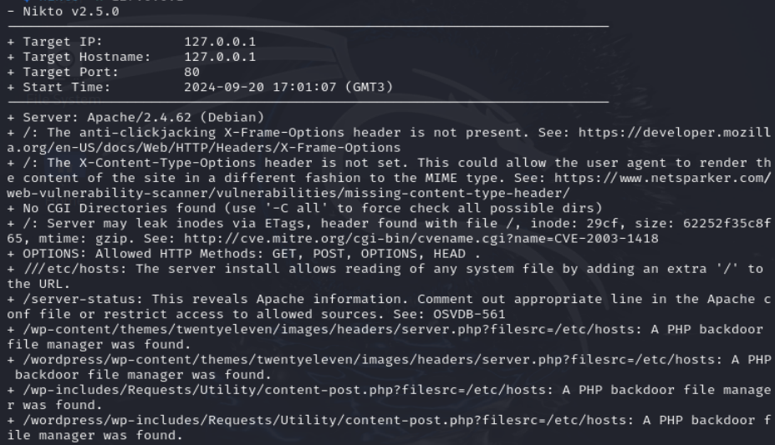

Рис. 2: Вывод команды nikto

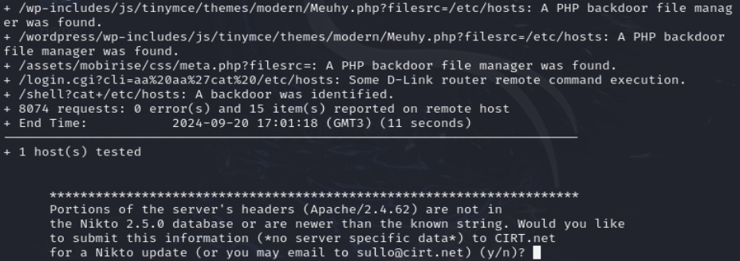

Рис. 3: Вывод команды nikto 2

# 3 Выводы

Мы использовали nikto для проверки уязвимостей веб-приложения DVWA.

# Список литературы